****6月16日动态

星期一 天气： 多云 出勤人数：21人

**观察一：区域游戏—好玩的区域游戏**

今天孩子们有目的的在区域中进行游戏。美工区、建构区和自然材料区的**户亚玥、苏媛、王晔、肖宸锡、高梓歆、王宇尧、孙铭阳、邢永望，**作品丰富完整，富有自己的创意。益智区和科探区的**郭陶霖、唐可一、仲思齐、蔡松霖、郑诗俊、汪子恒，**在合作游戏中探索轨道的奥秘；探索益智区的游戏材料秘密。

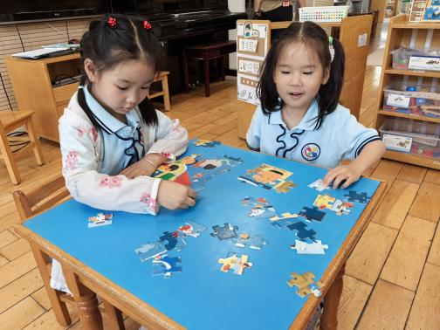 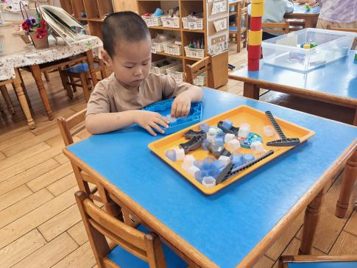 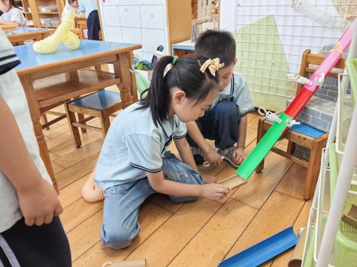

**观察二：集体活动—诗歌《夏天的歌》**

《夏天的歌》是一首形象生动、音韵和谐、问答式的儿童诗，情趣独特、意境优美，描绘了一幅极富童趣的夏天场景。诗歌把夏天动物的叫声，如诗中蝈蝈、知了、青蛙的叫声，形象地称为夏天的歌，贴近幼儿生活，能激发孩子们欣赏的兴趣；诗歌鲜明的结构特点，给幼儿清楚明了的记忆和想象线索，便于幼儿理解和感受。本次活动通过欣赏图片的方式理解诗歌内容，并能尝试根据诗歌的语言特点和夏天的特征大胆仿编，进而热爱夏天的美好情感。

活动中：**高梓歆、郭陶霖、户亚玥，胡希瑶、蒋婉柔，彭鑫奕、苏媛、唐可一、仲思齐、王梓雯、蔡松霖、胡皓霆、查慧如、汪子恒，王晔、肖宸锡、王宇尧、邢永望，郑诗俊、孙铭阳、沈星延**能理解诗歌内容，尝试根据诗歌的语言特点和夏天的特征大胆仿编。

夏天的歌在那里？ “蝈、蝈、蝈”，在绿色的草丛中。

夏天的歌，在哪里？“知了、知了”，在高高的大树上。

夏天的歌，在哪里？“咕呱，咕呱”，“哗啦、哗啦”，在清清的池塘里。

夏天的歌，在哪里？在太阳帽里，在小花伞里，在甜津津的冰淇淋里，在小朋友乐呵呵的歌声里。

**观察三：户外活动—好玩的美人鱼滑滑梯**

今天的户外活动是美人鱼滑滑梯，这里有树荫，有孩子们喜欢的滑滑梯、攀爬网，孩子们在滑滑梯与同伴一起游戏，都忘记了夏日的炎热。在中途休息时间，**郭陶霖、胡希瑶、彭鑫奕、苏媛、唐可一、仲思齐、王梓雯、胡皓霆、汪子恒，肖宸锡、王宇尧、邢永望，郑诗俊、**能在老师的提醒下，坐在垫子上和同伴一起喝水、聊天休息，及时补充水分。

